生源地助学贷款学生操作指南
一、登陆学生工作办公平台http://192.168.2.183/UserLogin.html（内网）或http://210.41.241.183/UserLogin.html（外网）
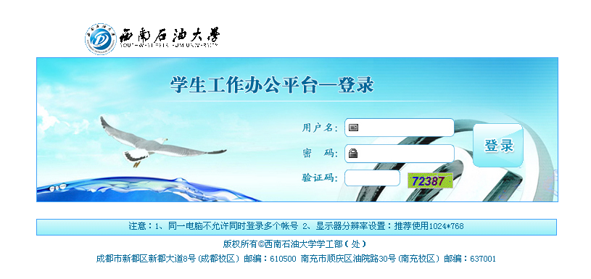

二、使用学号激活账户（用户名和密码均为学号），已激活的学生可直接登陆
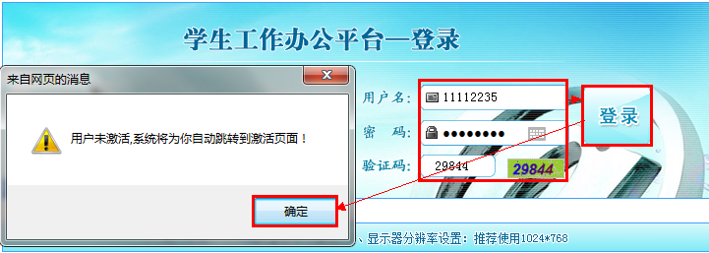
请根据提示步骤填写信息激活。激活信息中需要填写学生的银行账号，如没有账户，请填写无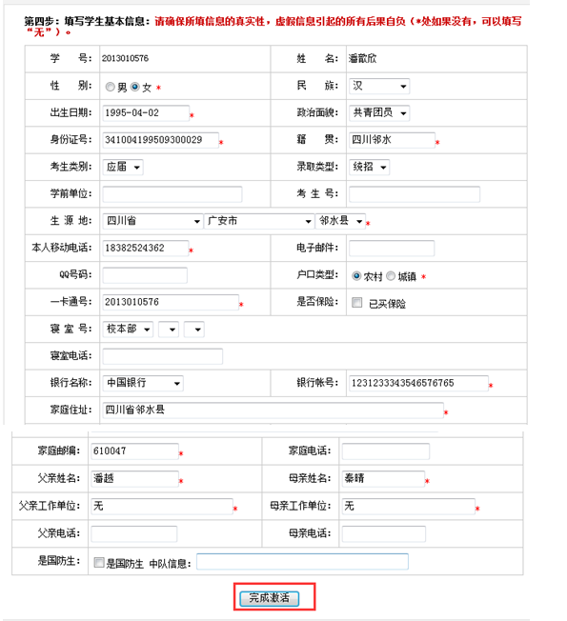
三、激活账户后再次登陆学生工作办公平台，登陆用户名和初始密码仍为学号
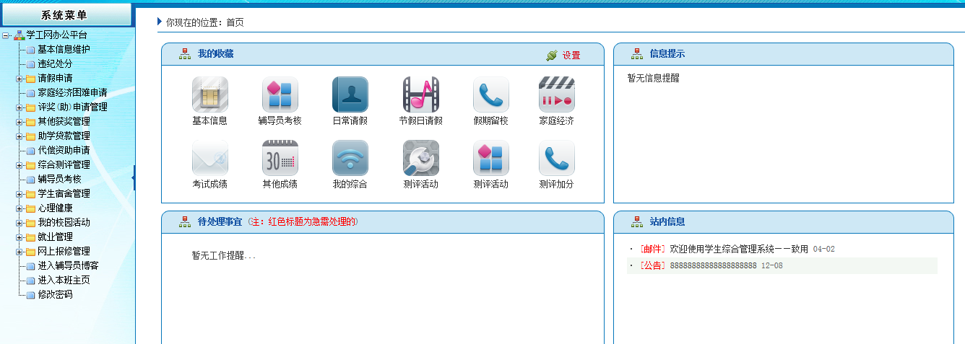
四、点击国家助学贷款管理菜单中生源地助学贷款申请，跳出可以申请批次页面，然后再点击新建申请
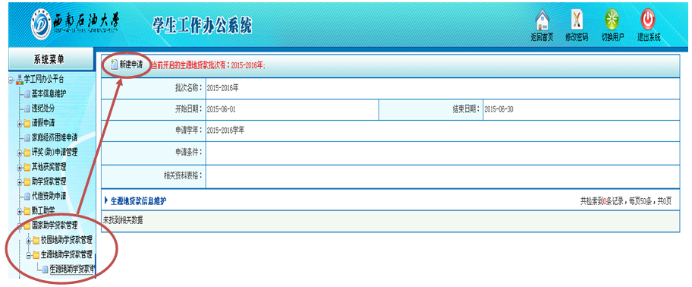
五、填写申请信息
根据页面提示依次填写个人信息，带※为必填项
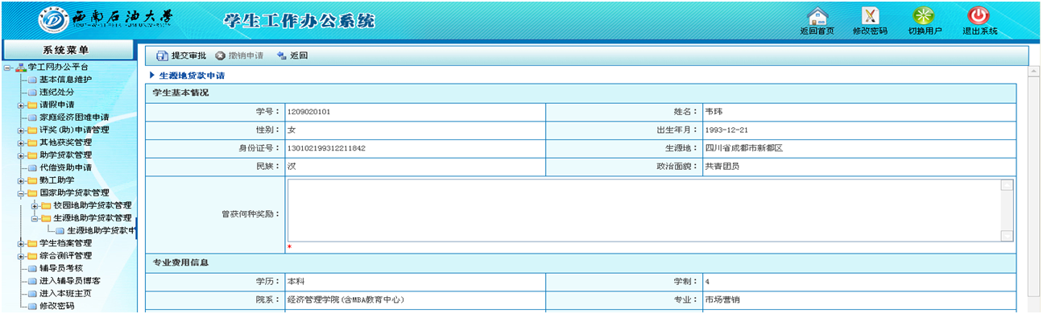

注意选择贷款银行类型时请务必先咨询户籍所在地教育局学生资助中心确定当地助学贷款合作银行
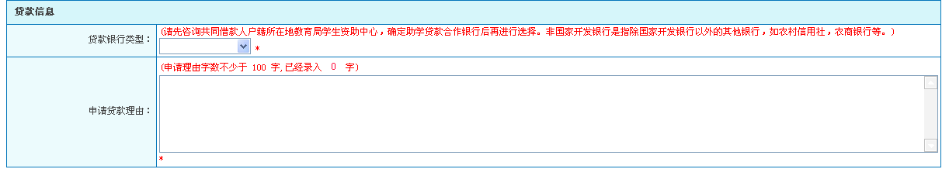

六、信息填写完成后点击左上方提交审批键
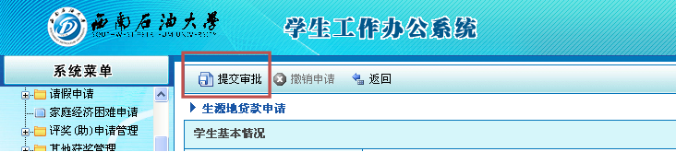
如贷款学生选择的银行是国家开发银行，那么提交审批后请根据以下提示到国家开发银行的页面进行下一步申请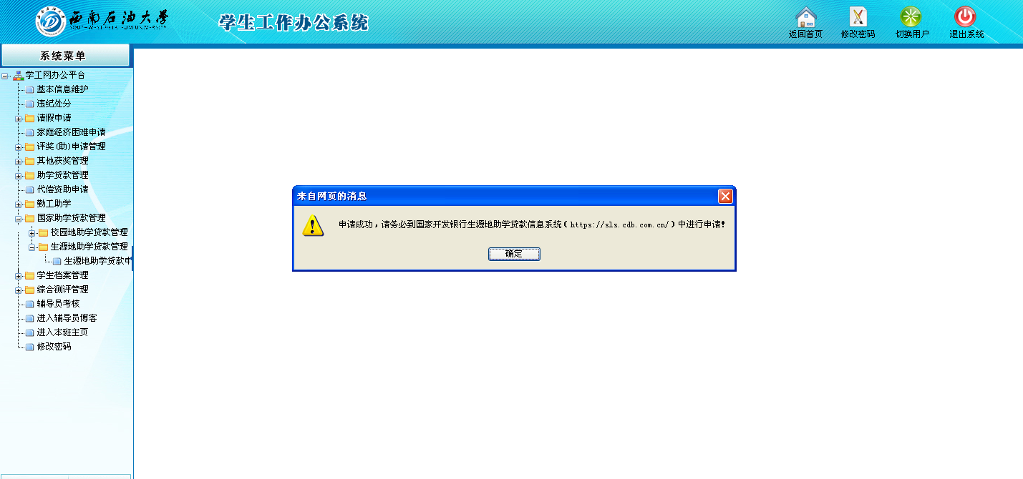
七、提交审批后，只要辅导员没有开始审核，学生均可以修改申请或撤销申请
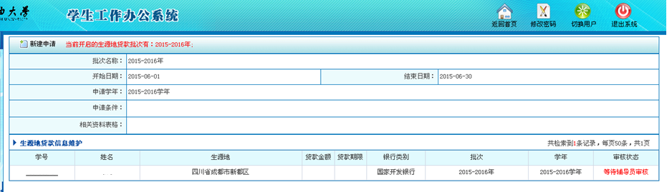
点击此处
点击学号后跳出修改页面，学生填写修改信息后点击提交审批即修改完成；如需撤销申请，请直接点击撤销申请键
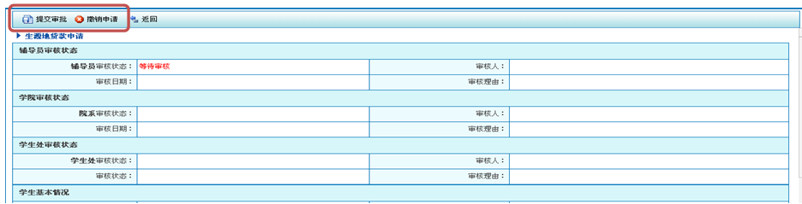
八、审批过程中，学生可查看审核状态，如显示审核打回，则需修改信息后重新点击审核提交，如显示审核拒绝，则表示该生不符合生源地助学贷款申请条件
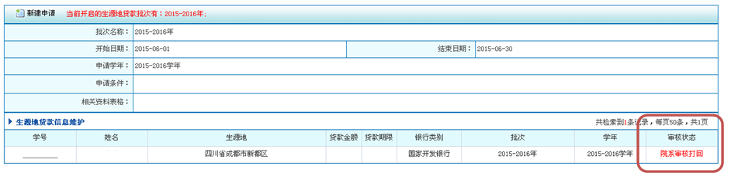九、学生贷款申请审批通过后会自动生成可打印表格
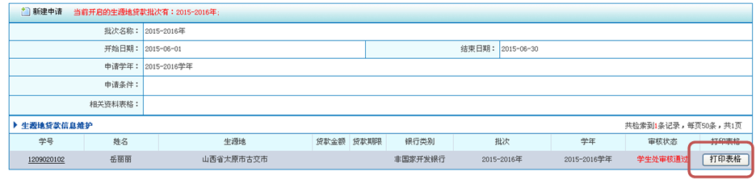
点击打印表格按钮，安装打印控件后会自动生成所有表格；
点击左上角打印，跳出打印提示框后，请学生自己选择需要打印的表格页码范围。请注意生源地贷款申请表务必正反两面打印。
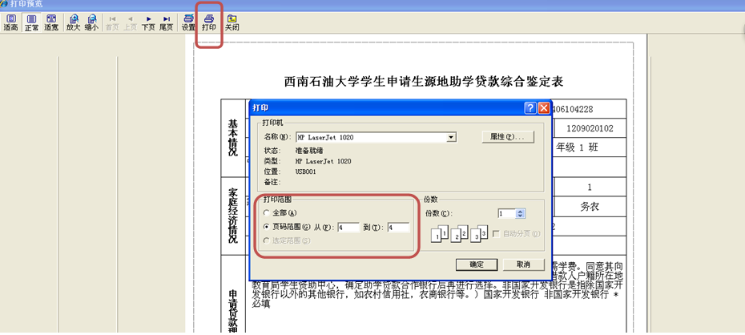
十、打印后的生源地贷款申请表和综合鉴定表需要学生用黑色签字笔签字确认，请务必注意签字位置如图所示，共同借款人签字处请不要填写。

申请表：
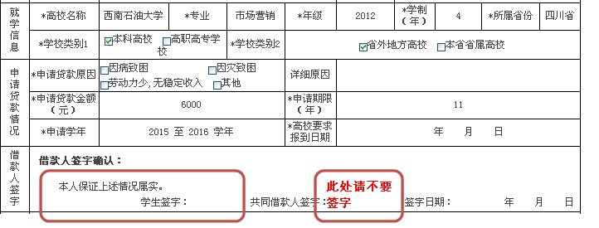
综合鉴定表：
